招 标 公 告
日 期： 2019 年 1月25 日
招标号： WHXX20190100022JYXSCLSSPDGZ

现我公司对所需的静压线砂处理输送皮带改造一套进行招标。欢迎有相关能力的企业提前来我公司招标办202报名。网上报名者，请按要求填写投标报名函，并附上相关资质及业绩，加盖公章扫描后发至石宇邮箱，名额有限，欲报从速。
凡有兴趣的合格投标人，可从我方获取进一步的信息及查阅招标文件。所有参标单位必须报名，报名截止日期为 2019 年 1月 31日 16:00 逾期不报名者将不允许参加招标。
公司招投标日期定于 2019 年 2月 1日（星期五）下午13:30 ，在芜湖新兴铸管有限责任公司三山工业园区招标办会议室206准时举行，请届时派代表出席。

单位名称：芜湖新兴铸管有限责任公司
单位地址：芜湖市三山区春洲路2号
开 户 行：工行环办
帐 号：1307023219000109264
电 话：0553-5698519
传 真：0553-5698520
邮 编：241002
联 系 人：石宇
邮 箱：15255329626@163.com

本次招标收取投标证金 肆仟元整（电汇，基本帐户办理），请有意参加者及时来我公司缴纳此费用及办理相关手续。如未中标，我方将会无息退还此费用(60日内)，如中标，则此款项转为履约保证金。（本公司合同供应商账户余额大于此金额的免收）
单位名称：芜湖新兴铸管有限责任公司
单位地址：芜湖市弋江南路72号
开 户 行：工商银行环城路支行
帐 号：1307023219000109264

招标办： 石 宇 15255329626
物资部： 潘 红 18155336791
铸件部： 时金玉 18205532516

详见以下附件：

- 投标人须知
- 详见附件技术要求

投 标 人 须 知
- 一般要求
投标人应当严格按照招标文件所规定的格式和内容要求编制投标文件，逐项逐条回答招标文件，顺序和编号应与招标文件一致。可以增加说明或描述性文字。投标文件对招标文件未提出异议的条款，均被视为接受和同意。
- 投标文件的语言
投标文件应用中文编写；度量衡采用国家法定单位制（即国际单位制）；货币采用人民币。
- 投标有效期
投标有效期应为投标截止日期。
- 投标人要求
- 合格的投标人应具有圆满履行合同的能力，具体应符合下列条件：
- 具有独立订立合同的权利。
- 在专业技术、设备设施、人员组成、业绩经验等方面具有设计、制造、质量控制、经营管理的相应的资格和能力。
- 必须有加工能力和一定垫资能力，谢绝中间商参加。
- 具有法律、法规和招标人规定的其他条件。
- 投标人必须提供下列文件和资料：
- 商务文件：
- 投标人法定代表人授权书。
- 制造商的资格（包括组织机构、生产能力、设备、厂房、人员等）。
- 企业法人营业执照、税务登记（复印件）、组织代码等。
- 质量保证体系及质量认证证明、环境认证和安全认证等（复印件）。
- 生产许可证、行业许可证、有关的鉴定材料（复印件）。
- 投标人承诺函。
- 关于资格的声明函。
- 业绩及目前正在执行合同情况（包括完成情况和出现的重大质量问题及整改措施）。
- 资金状况及近三年经济行为受到起诉情况。
- 投标有效期。
- 合同履约期限。
- 投标项目的具体明细（不含报价）。
- 联合体投标人提供的联合协议。
- 技术文件：包括投标方案及其说明等。
- 价格文件：这是投标文件的核心，价格文件一份即可，必须单独密封。投标人必须编写投标报价表，设备价格为含税到厂价，并注明税率；报价不含安装费用。
- 其它文件：包括商务、技术和价格偏差表或不满足招标文件的差异说明，招标文件要求具备的其他内容，以及投标人额外承诺或补充说明等。对所安装的设备提土建条件相关资料。
五、投标费用
无论投标过程中的做法和结果如何，投标人承担所有与准备递交投标文件有关的费用，芜湖新兴铸管有限责任公司在任何情况下不负担这些费用。
六、投标人建议
投标人可提出补充建议或说明，提出比招标文件的要求更为合理的方案。
七、投标文件的份数和签署
１.商务和技术标书各一式四份，正本一份，副本三份，商务标和技术标分开。价格文件：这是投标文件的核心，价格文件一份即可，必须单独密封。
２.投标文件的每一页均应有投标人代表签字，报价表均应有投标人代表签名并加盖公章。
八、投标报价
1. 投标人应严格按照招标文件提供的格式认真填写价格表，结算方式为一票结算。
2. 若单价和总价有差异，则以单价为准，并对总价进行修正；若数字和文字表示的金额之间有差异，则以文字金额为准，并对数字做相应的修正；若正本与副本有差异，则以正本为准。
3、设备的易损件（一年内的易损件，如果需另加，一年内价格不超过浮动1%）单独报价。
4.投标报价应注明有效期，有效期应与投标有效期相一致。
九、投标文件的递交
1、投标文件有密封与标记
投标文件的每份正本、副本均应用档案袋分别密封，袋上注明项目名称及投标人名址，“正本”“副本”字样及“不准提前启封”字样。密封上应加盖投标人公章。
2、投标截止日期
投标文件应在投标截止日期以前送达到指定地点，一切迟到的投标文件都将被拒绝。如因特殊客观原因，投标人应与投标截止日前通告招标人，并得到其同意者除外。
3、投标文件的补充、修改和撤回
（1） 投标截止日期前，投标人可以书面形式向招标人对业已递交的投标文件提出补充和修改，相应部分以最后的补充和修改为准。该密封材料应密封，投标人代表签字并加盖公章。
（2）投标人不得在投标截止日期至投标有效期满前撤回投标文件，否则其投标无效。
十、无效投标
发生下列情况之一者，视为无效投标。
  - 投标人的资格、条件不符合国家有关规定和《招标邀请书》要求的。
  - 投标人企业资质不全或无资质的。
  - 未加盖投标人公章及未经法定代表人或者法定代表人的委托人签字的。
  - 投标文件未按规定密封或投标文件未按规定加盖公章和签字。
  - 投标文件的主要内容不全或者关键字迹模糊、无法辨认的。
  - 投标文件未按规定格式、内容填写或与招标文件有严重背离的。
  - 超过招标文件规定的项目完成期限的。
  - 附有招标人不能接受的条件的。
  - 在投标文件中有两个以上的报价，且未明确哪个报价有效。
  - 明显不符合技术规格、技术标准要求的。
  - 以联合体方式投标而无共同投标协议的。
  - 投标文件载明的货物包装方式、检验标准和方法等不符合招标文件要求的。
  - 以他人名义投标的。
  - 未按招标文件要求提交投标保证金或者提供其他形式担保的。
  - 投标人串通投标、弄虚作假或者以行贿、欺骗等不正当手段谋取中标的。
  - 其他不符合招标文件实质性要求的。
十一、投标人保证
１.投标价不超过其在国内市场的价格以及其卖至买方相同地域的价格。若违反保证，招标人有权终止合同并要求偿还多付的款项。
２.投标人对招标文件的所有问题和要求的回答应是肯定的、真实的、准确的。
３.投标人应按要求准时递交文件，参加开标，否则后果自负。提交的文件将给予保密，但不会被退回。
4.投标人应对产品质量及交货期作出明确承诺。
十二、相关要求
1、付款方式：承兑结算。
2、交货地点：芜湖新兴铸管有限责任公司三山区现场。
3、交 货 期：请在报价时注明最短交货期。
十三、评标标准
由评标委员会按B类物资进行评分，按分数从高到低顺序进行保留。
十四、其他要求
1.本次招标项目为静压线砂处理输送皮带改造一套，按技术参数要求进行报价。
2.其他要求详见附件。

芜湖新兴铸管有限责任公司
2019.1.25

附件1
铸件部静压线砂处理输送皮带改进技术协议书
- 滚刷和刮砂板示意图纸
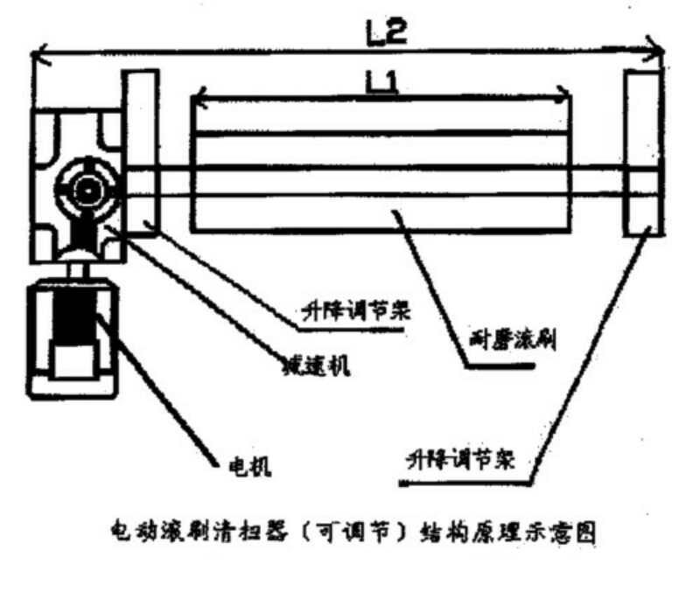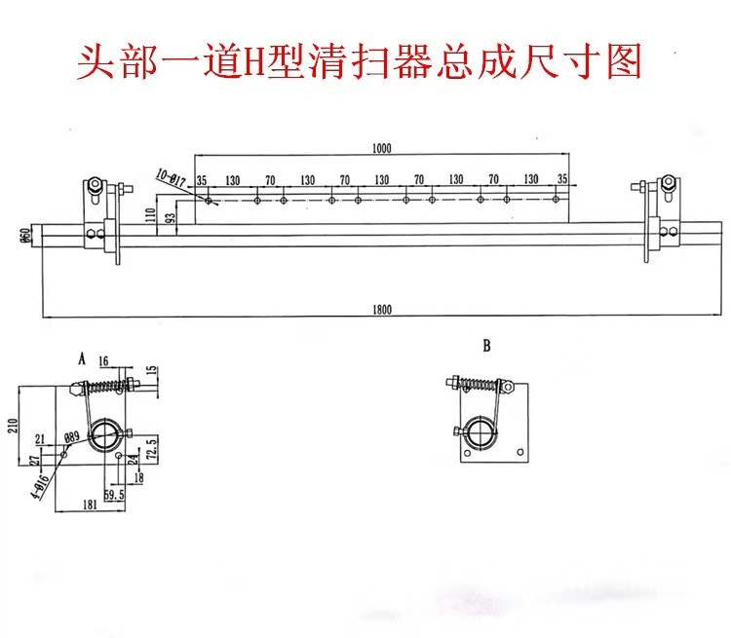

以上图纸尺寸对应以下列表
铸件部砂处理输送皮带改进所需物品清单
序号 | 名称 | 规格型号 | 尺寸（L1） | 尺寸（L2） | 滚轴直径（mm） | 轴承型号 | 材质要求 | 数量（套） | 电机功率（三相） | 减速机
1 | 滚刷 |  | 650 | 1330 | 240 | 207 | 不锈钢丝刷 | 1 | 1.1kw | RV75-10-90-B14
2 | 滚刷 |  | 800 | 1480 | 240 | 207 | 不锈钢丝刷 | 10 | 1.1kw | RV75-10-90-B14
3 | 滚刷 |  | 1000 | 1680 | 240 | 207 | 不锈钢丝刷 | 2 | 1.1kw | RV75-10-90-B14
4 | 滚刷 |  | 1200 | 1880 | 240 | 207 | 不锈钢丝刷 | 1 | 1.1kw | RV75-10-90-B14
5 | 刮砂板 |  | 650 | 1450 | 高度210 | 无轴承 | 聚氨酯 | 1 | 无电机 | 无减速器
6 | 刮砂板 |  | 800 | 1600 | 高度210 | 无轴承 | 聚氨酯 | 10 | 无电机 | 无减速器
7 | 刮砂板 |  | 1000 | 1800 | 高度210 | 无轴承 | 聚氨酯 | 2 | 无电机 | 无减速器
8 | 刮砂板 |  | 1200 | 2000 | 高度210 | 无轴承 | 聚氨酯 | 1 | 无电机 | 无减速器
- 技术要求
- 滚刷要用不锈钢丝刷，具有抗腐蚀功能；
- 方便安装和维护调整装置；
- 使用寿命保证1-3年；
- 对输送皮带表面不得造成磨损，托辊不能有粘砂，能够满足现场使用需求；
- 刮砂板要采用聚氨酯耐磨材质，支架采用不锈钢防腐材质；
- 厂家提供质保书，和现场安装说明书；

附件2
报价格式

附件3
设备报价明细表
序号 | 名称 | 规格型号或图号 | 材质 | 单位 | 数量 | 单 重 | 总 重 | 含税单价 | 含税总价 | 制造厂或品牌 | 生产周期 | 税率 | 备注
 |  |  |  |  |  | （T） | （T） | （万元） | （万元）


